МИНИСТЕРСТВО ЦИФРОВОГО РАЗВИТИЯ, СВЯЗИ И МАССОВЫХ
КОММУНИКАЦИЙ РОССИЙСКОЙ ФЕДЕРАЦИИ
Ордена трудового Красного Знамени
Федеральное государственное бюджетное образовательное учреждение высшего образования
«Московский технический университет связи и информатики»

Кафедра «Сетевые информационные технологии и сервисы»



Лабораторная работа №2
по дисциплине
«Прикладные информационные системы»

Выполнил:
студент группы УБСТ2202
Ветров Андрей Дмитриевич

Москва, 2025
Создали новый проект firstwebpage:
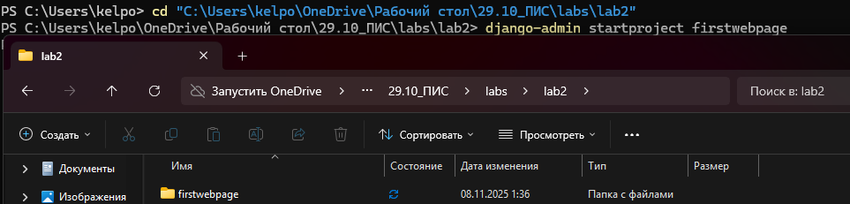
Добавляем в наш проект дополнительное приложение – flatpages:
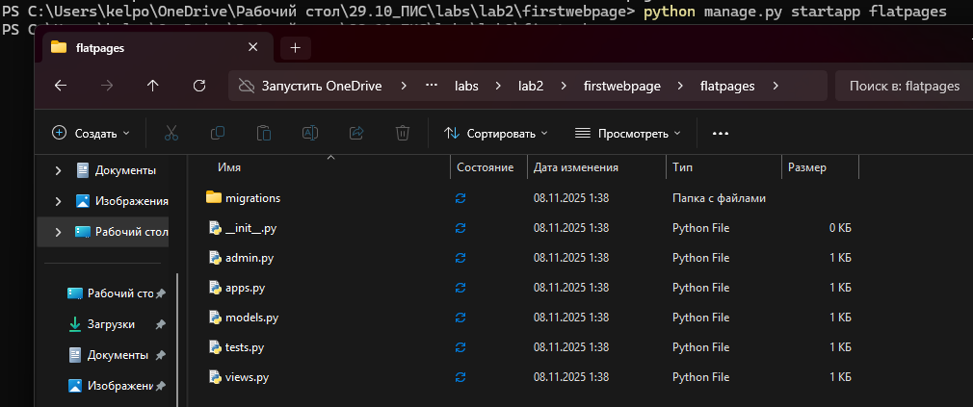
А также добавим его в настройках firstwebpage/settings.py, в списке INSTALLED_APPS:
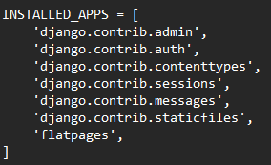
Перед началом работы с файлом urls.py необходимо импортировать views нашего приложения и создаем новый адрес:
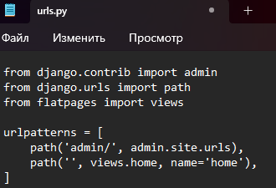
Для того, чтобы в будущем при обращении генерировался ответ, создаем функцию home в файле views.py в директории flatpages:
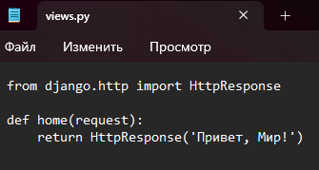
1. Теперь можно зайти на страницу по адресу http://127.0.0.1:8000/ и посмотреть результат:
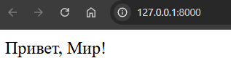

Сделаем так, чтобы по адресу http://127.0.0.1:8000/hello/ возвращался тот же самый текст
Добавим в urls.py дополнительный адрес и посмотрим результат:
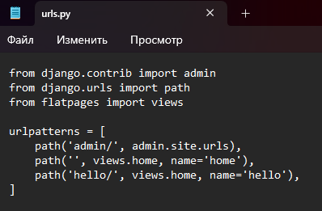
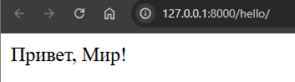
2. Уберем указание типа возвращаемого ответа (если классу HttpResponse напрямую не указать тип ответа, то будет выставлено значение по умолчанию). И сравним полученные результаты:
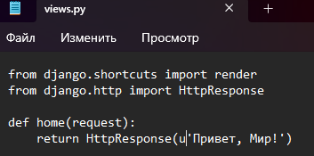
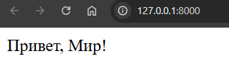
Результаты идентичны.
Работа с шаблонами в Django
Создаем папку templates в директории flatpages. Затем, в папке templates создаем файл index.html с кодом страницы:
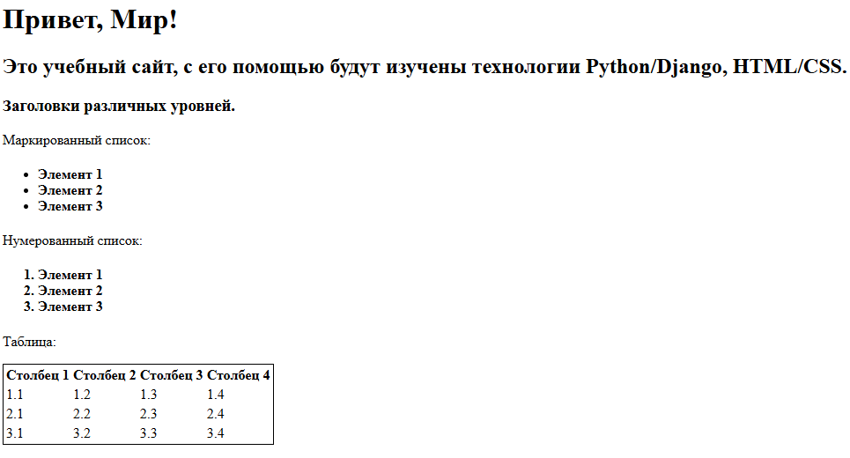
Теперь созданный html-файл необходимо подключить к функции-представлению home, чтобы вместо простого текстового ответа приходил html-документ. Для этого в файле views.py, который находится в директории flatpages, добавим операции импортирования:
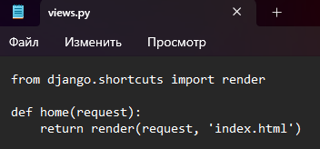
Также для того, чтобы файл index.html был найден в директории templates, необходимо в файле settings.py изменить поле DIRS кортеже TEMPLATES:
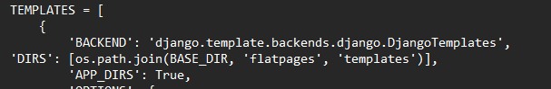
Результат:
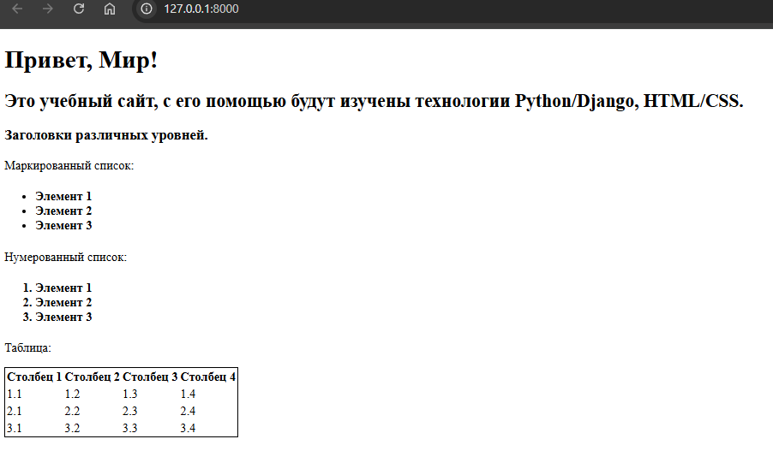
Добавляем к созданной таблице 2 строки и 2 столбца:
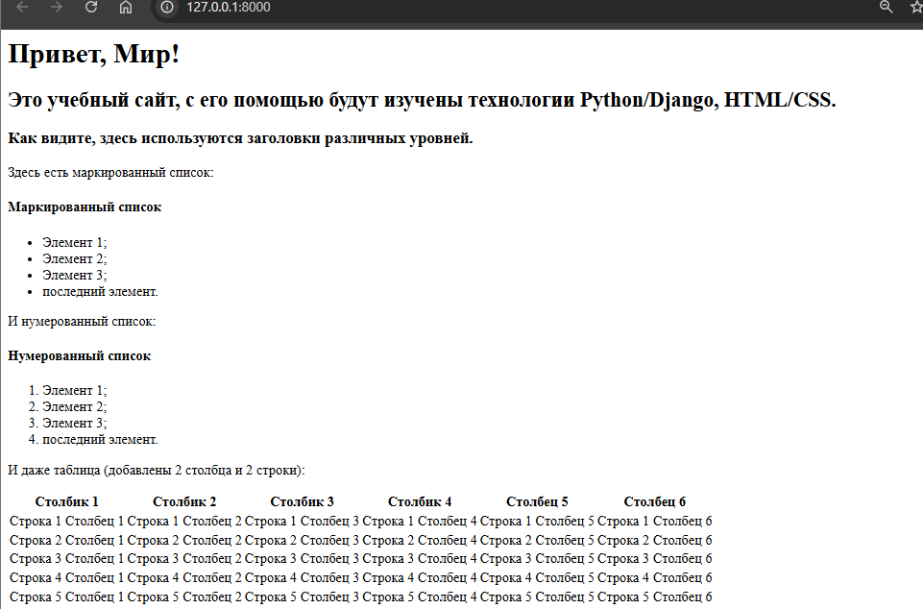

Добавляем границы для таблицы:
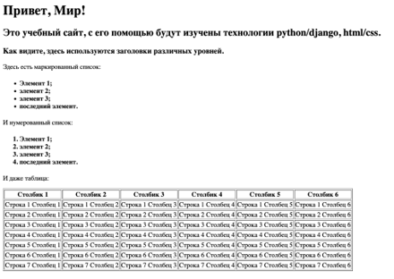
Сделайте заголовки списков (нумерованного и маркированного) подзаголовками четвертого уровня:
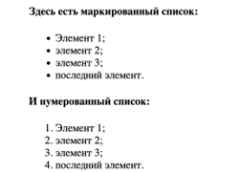

Настройка обработки статичных файлов для Django
Создайте папку static в директории flatpages, а в ней файл index.css с кодом внешнего вида. После этого в файл страницы static_handler.html во внутрь тега <head> вставьте тег подключения css-скрипта:
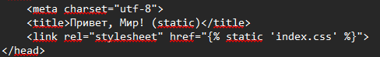
Установим для заголовка первого уровня шрифт с засечками;
Изменим размер шрифта для подзаголовков четвертого уровня;
Сделаем ширину таблицы на 100% экрана;
Добавим картинку и сделайте ее высотой 30px:
Результат:
